Министерство науки и высшего образования Российской Федерации

Муромский институт (филиал)

Федерального государственного бюджетного образовательного учреждения высшего образования

«Владимирский государственный университет   
имени Александра Григорьевича и Николая Григорьевича Столетовых»

Факультет ИТР

Кафедра ПИн

ЛАБОРАТОРНАЯ

РАБОТА №1

По Технологии машинного обучения

Тема Знакомство с основными библиотеками и

инструментами машинного обучения

Руководитель

Захаров А.А.

(фамилия, инициалы)

(подпись) (дата)

Студент ПИН - 121

(группа)

Ермилов М.В.

(фамилия, инициалы)

(подпись) (дата)

Муром 2024

Лабораторная работа №1

Тема: знакомство с основными библиотеками и инструментами машинного обучения.

Цели и задачи: познакомится с основными библиотеками и инструментами машинного обучения.

Ход работы: подключение необходимых библиотек и изменение параметров matplotlib:

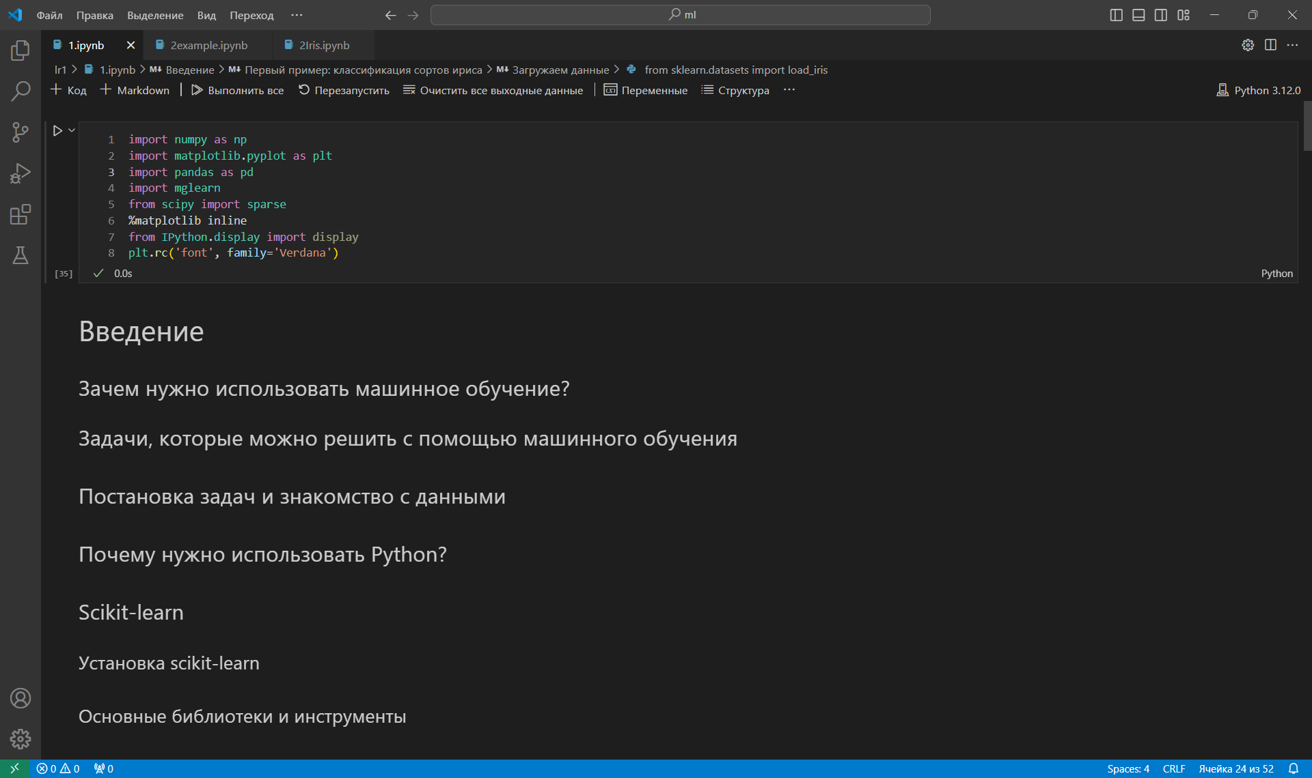

Рисунок 1 – Результат подключения библиотек

Пример работы с библиотекой NymPy:

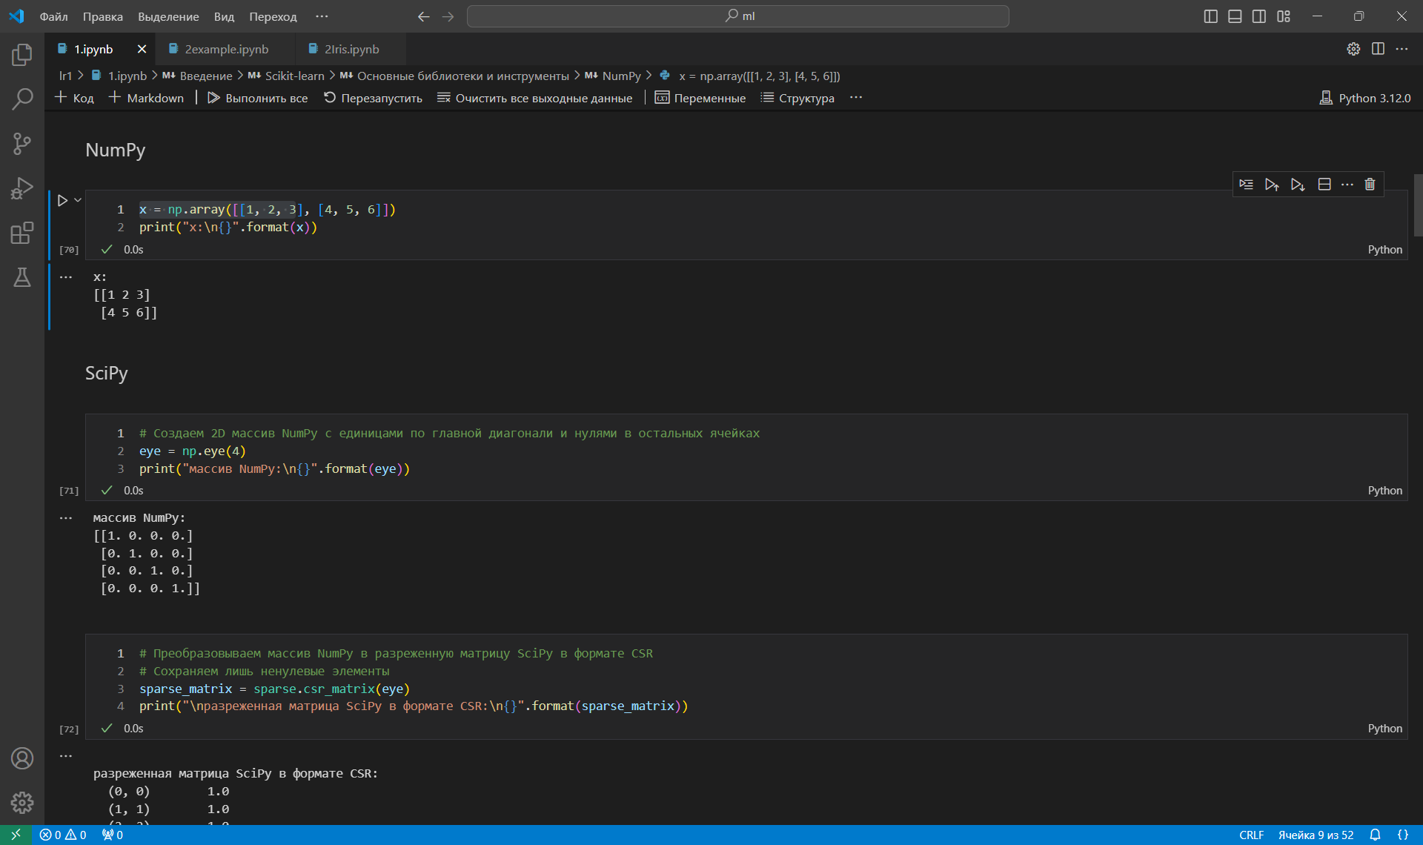

Рисунок 2 – Работа с библиотекой NymPy

Пример работы с библиотекой SciPy:

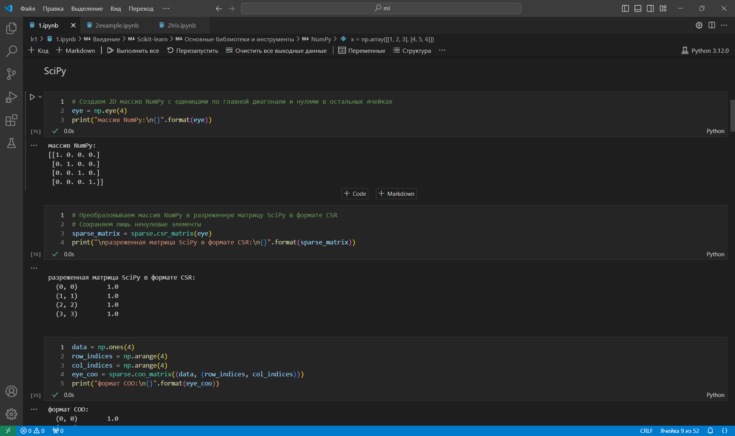

Рисунок 3 – Работа с библиотекой SciPy

Пример работы с библиотекой Matplotlib:

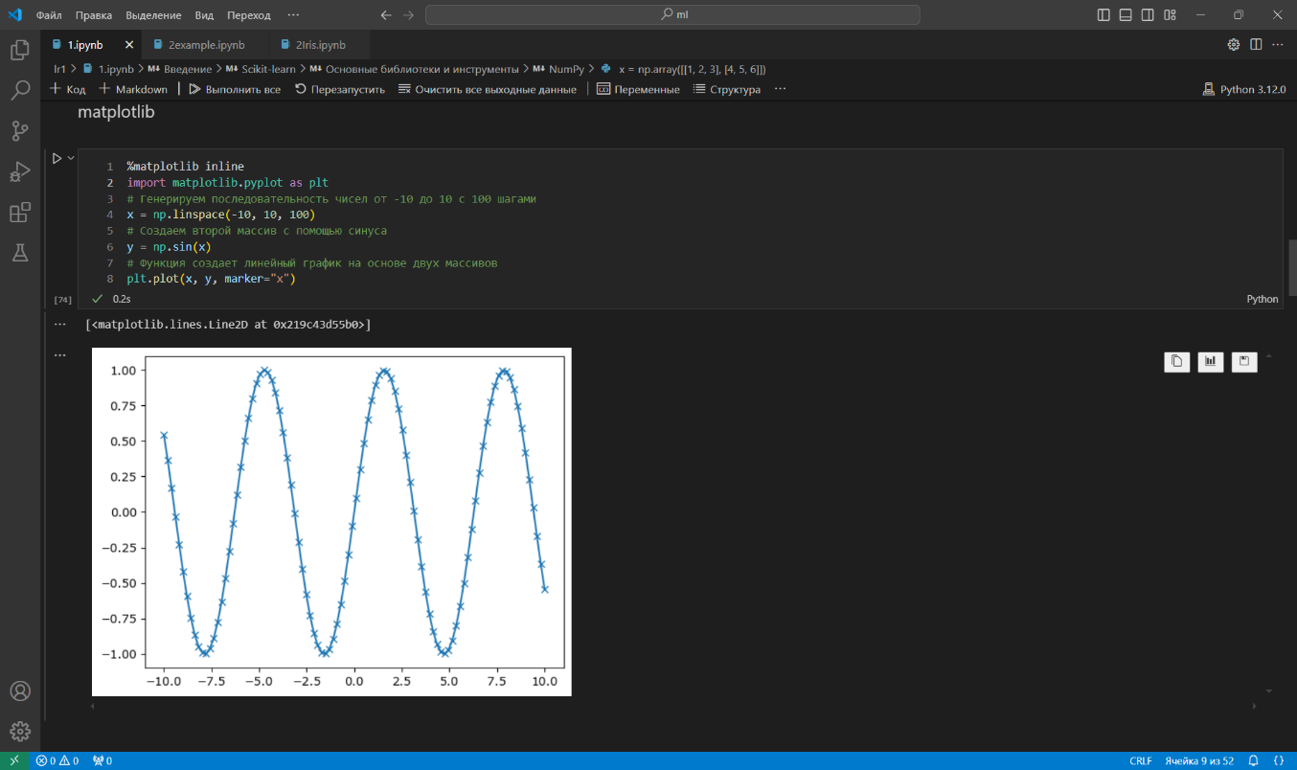

Рисунок 4 – Работа с библиотекой Matplotlib

Пример работы с библиотекой Pandas:

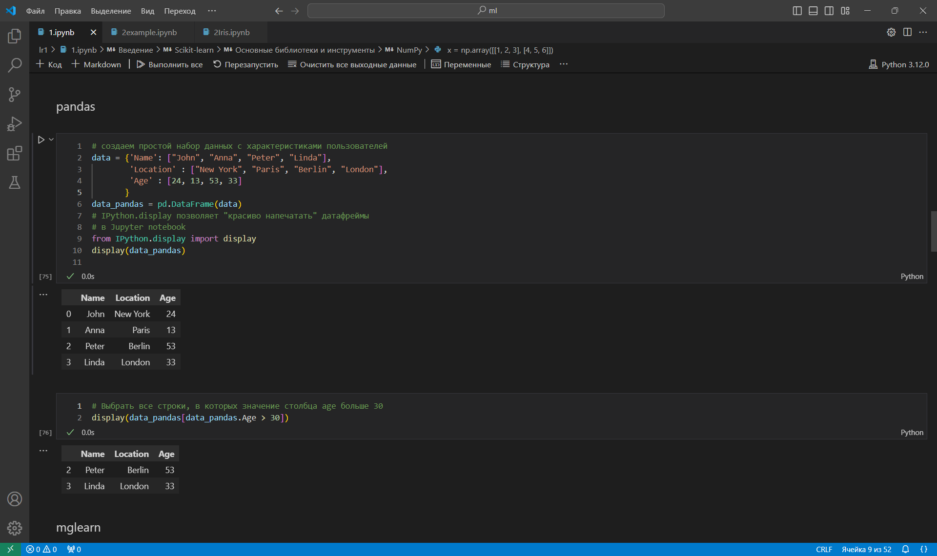

Рисунок 5 – Работа с библиотекой Pandas

Пример работы с библиотекой Mglearn:

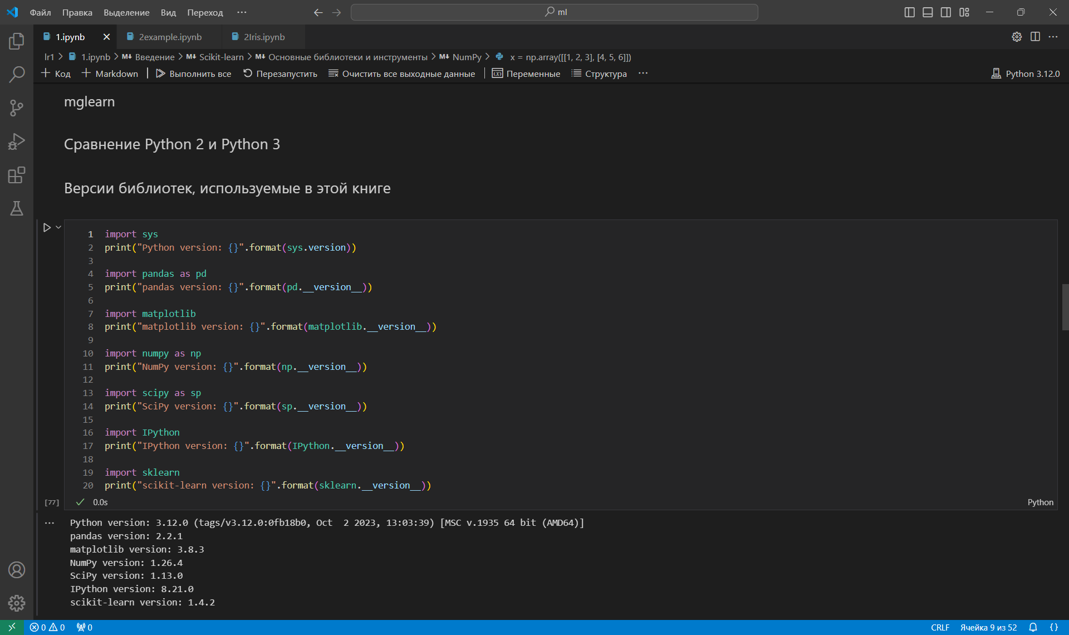

Рисунок 6 – Работа с библиотекой Mglearn

Реализация примера с классификацией сортов ириса:

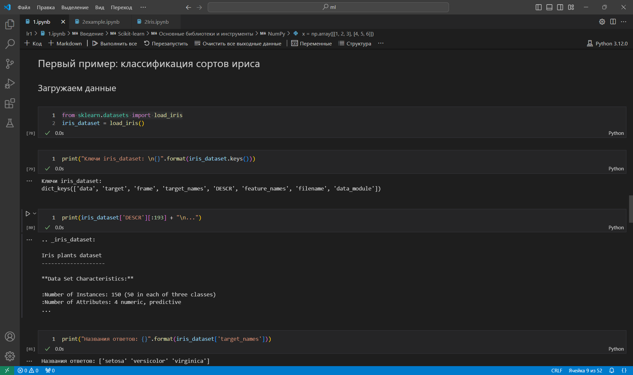

Рисунок 7 – Загрузка данных

Вывод информации о наборе данных:

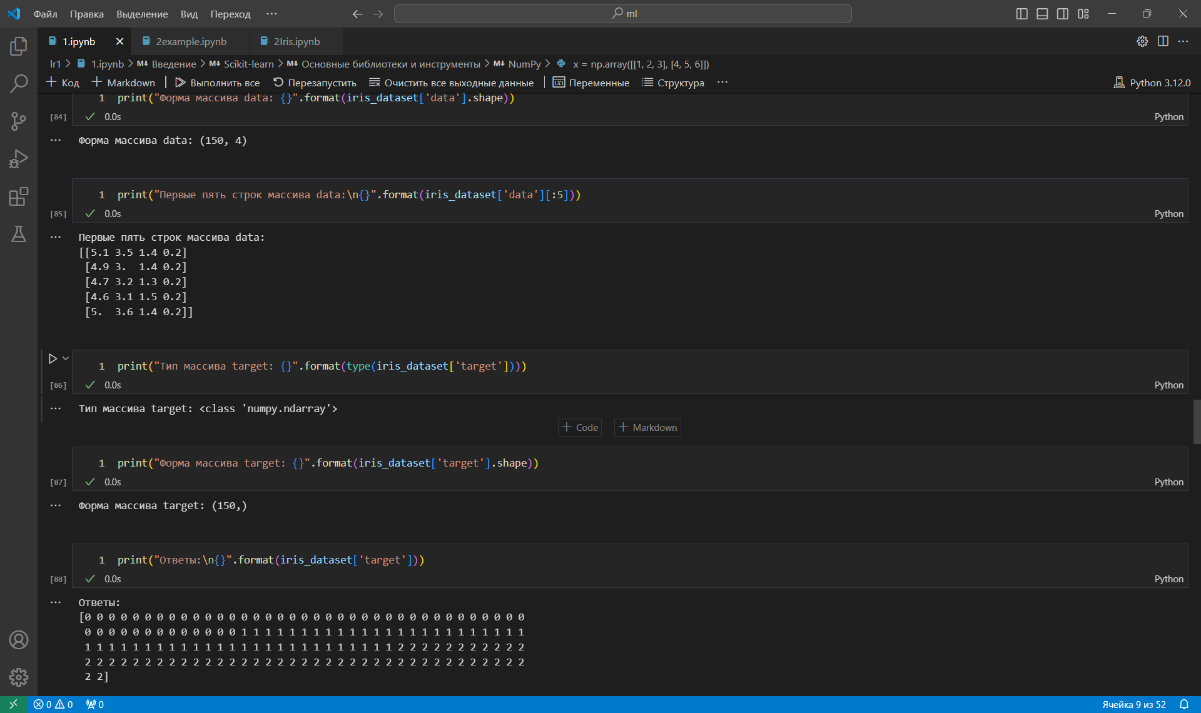

Рисунок 8 – Вывод информации о наборе данных

Метрики эффективности: обучающий и тестовый наборы:

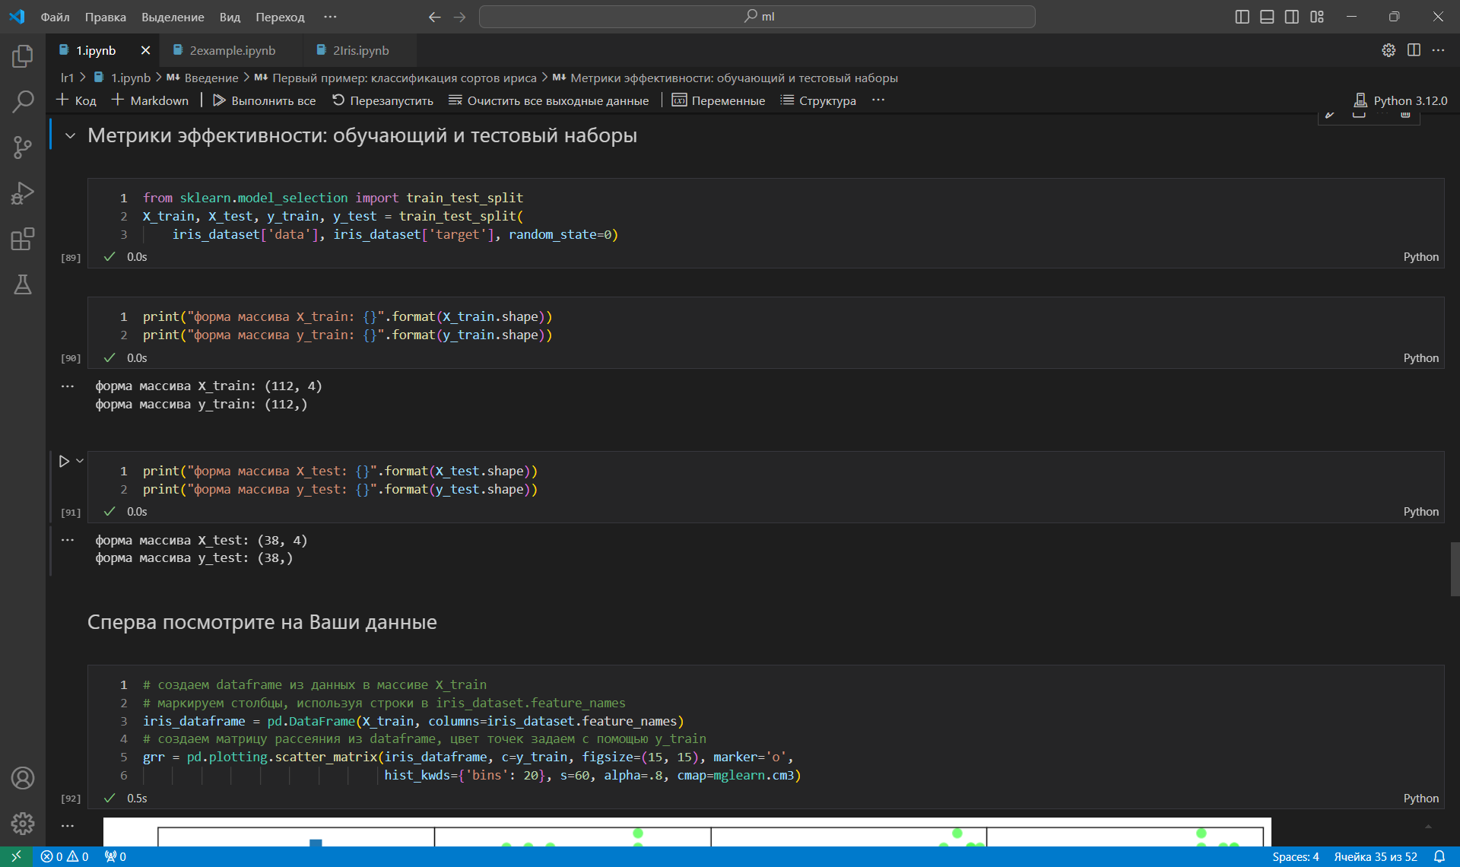

Рисунок 9 – Метрики эффективности: обучающий и тестовый наборы

Вывод информации в виде графиков:

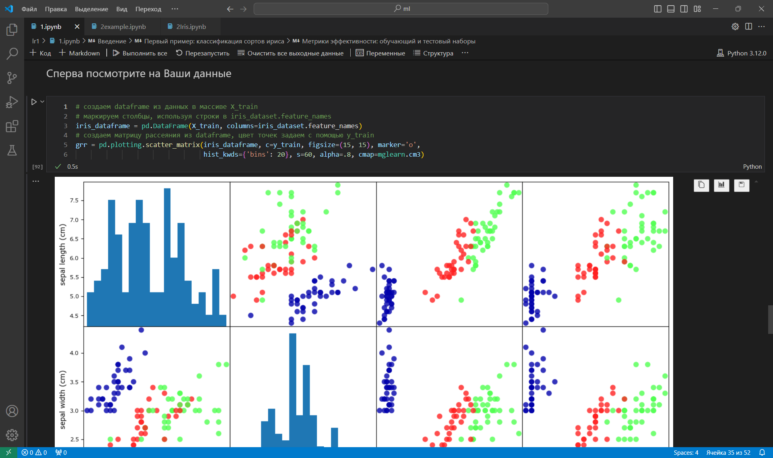

Рисунок 10 – Вывод информации в виде графиков

Построение модели:

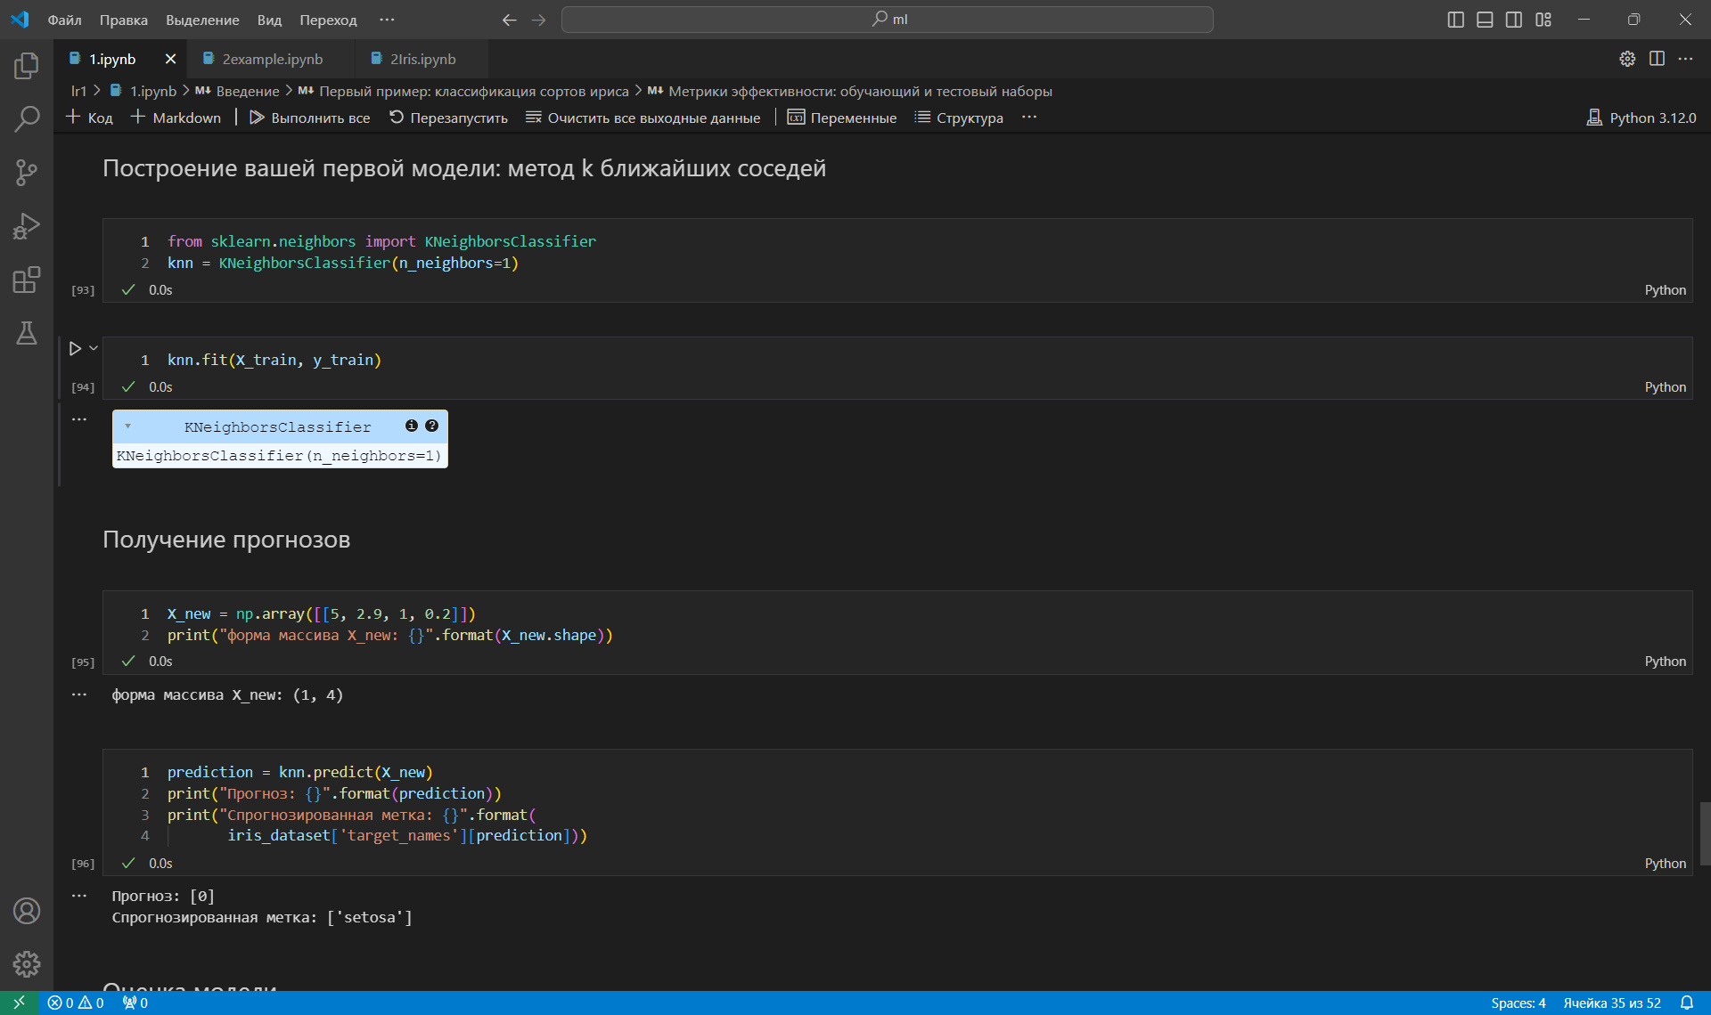

Рисунок 11 – Построение модели

Получение прогнозов и оценка модели:

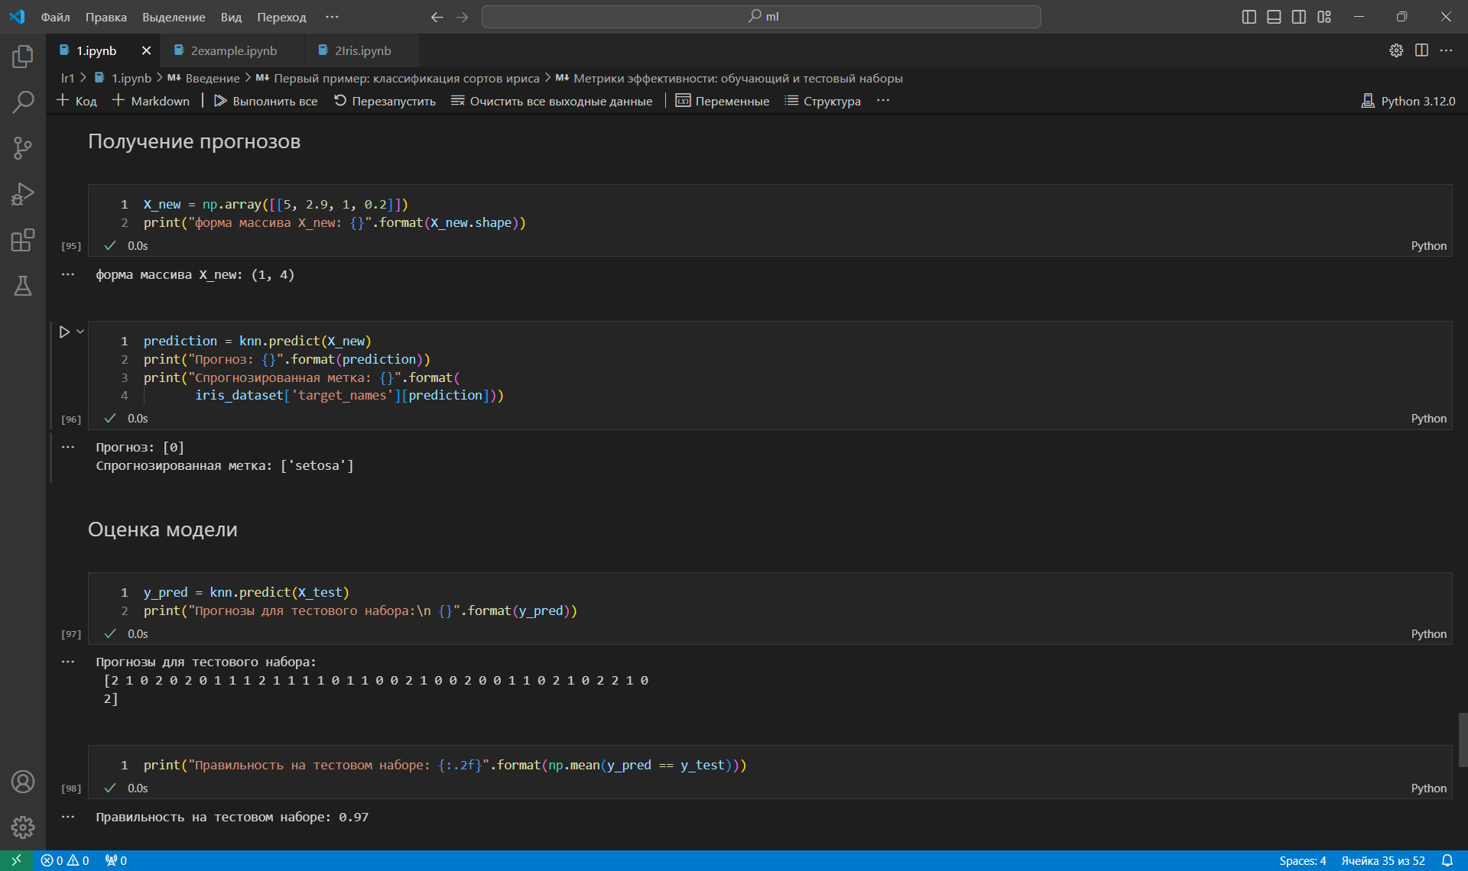

Рисунок 12 – Получение прогнозов и оценка модели

Оценка правильности обучения модели:

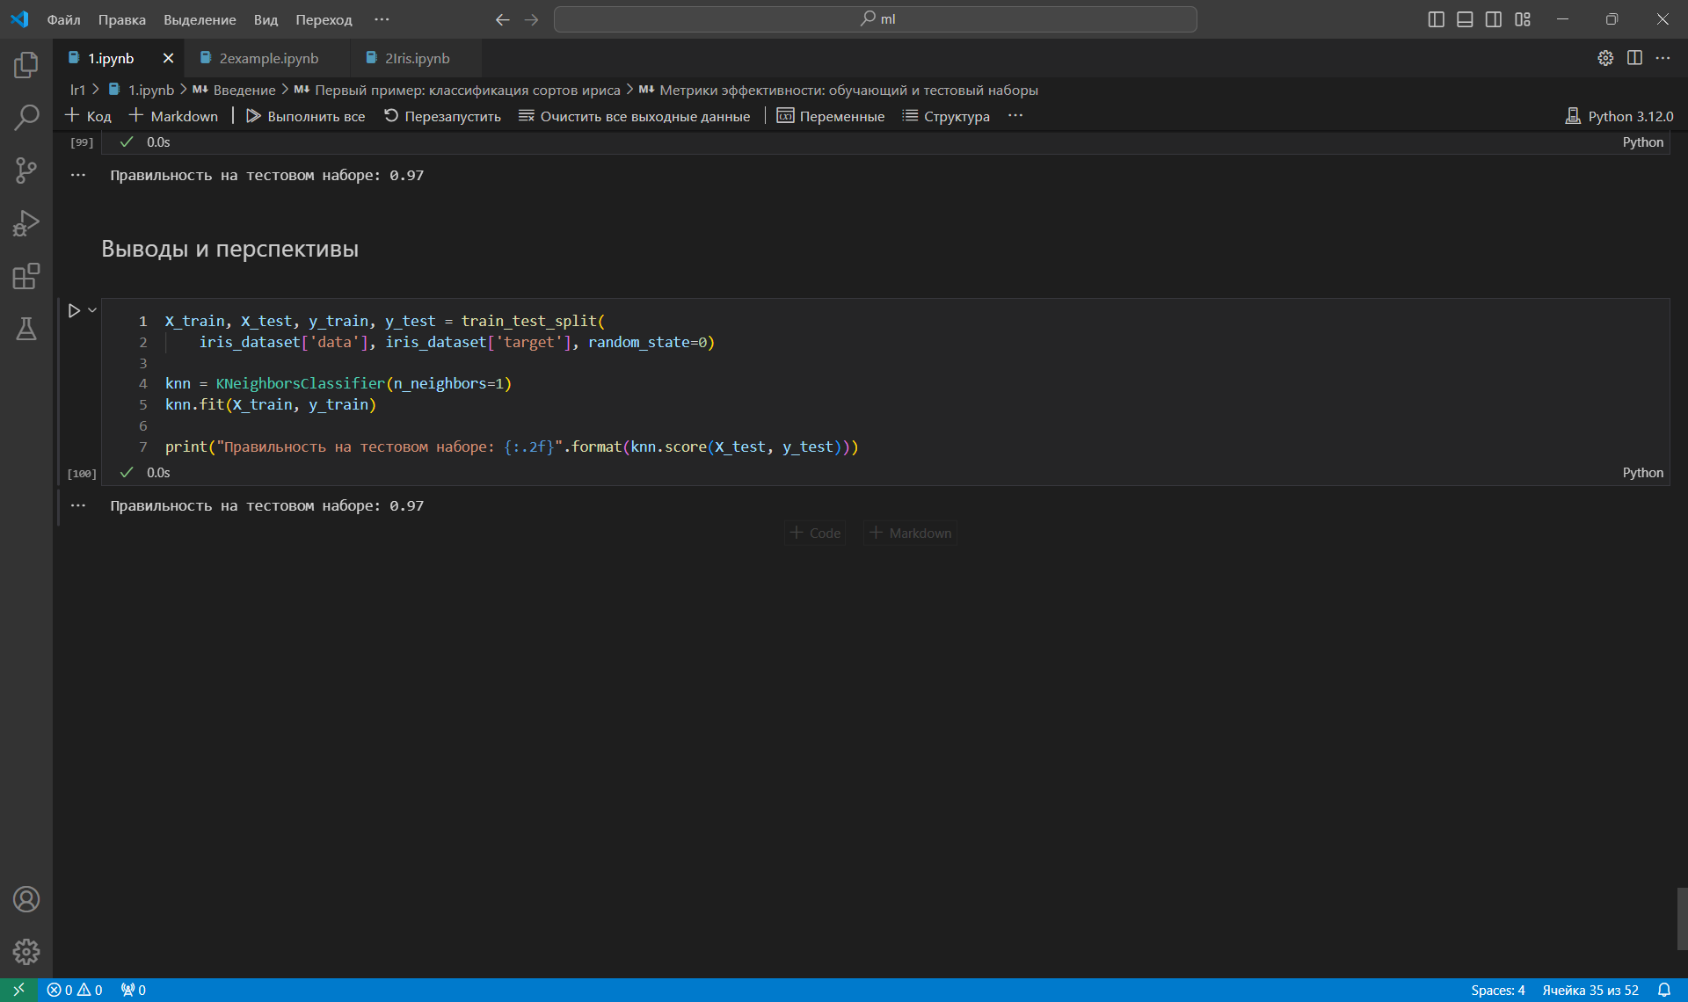

Рисунок 13 – Оценка правильности обучения модели

Вывод: в ходе работы познакомились с основными библиотеками и инструментами машинного обучения.